ANNEXE 4 Observables, repères de progressivité
ETAPE 1 | ETAPE 2 | ETAPE 3 | ETAPE 4

Entrées
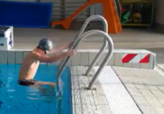  Descendre | 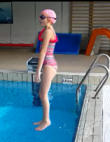  S  Sauter |  |  | Basculer |  |  | 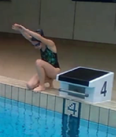  Plonger
Immersions
S’immerger avec aide matériel |  |  |  |  | S’immerger en autonomie (sans aide matérielle)
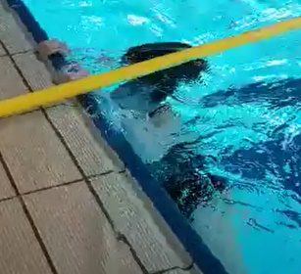  En se tenant à un appui solide (mur, ligne, frite, perche…) |  | En lâchant tout appui matériel (remontée passive) |  |  | 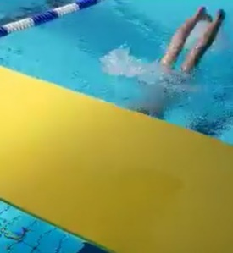  Pour passer sous un obstacle horizontal d’une longueur d’1.5m |  |  | 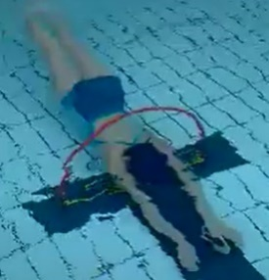  Pour passer sous un obstacle en « grande profondeur »
Flottaison Maintiens d’une position
Avec aide à la flottaison |  |  | Sans aide à la flottaison
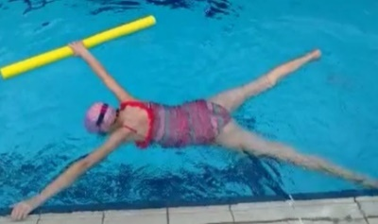  Flotter en se tenant à un appui plus ou moins solide (mur, ligne, frite …) |  |  | 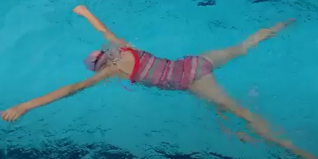  Flotter sans aucune aide matérielle pendant un temps allant jusqu’à 10’’ en ventral et 15’’ en dorsal. |  |  | 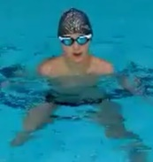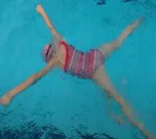  Maintenir une position statique vertical ET en « étoile de mer » pendant 15’’ |  |  | 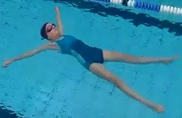  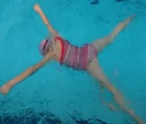  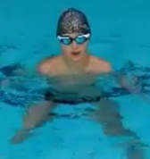  Au moins 15’’ tout en étant capable de changer d’orientation (verticalement, sur le ventre et sur le dos)

ETAPE 1 | ETAPE 2 | ETAPE 3 | ETAPE 4

Déplacements
Se déplacer en se tenant à un appui plus ou moins solide |  | Se déplacer sans aide matérielle
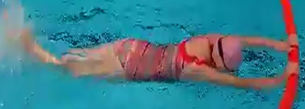  En se tenant à un appui plus ou moins solide (mur, ligne, frite …) |  | 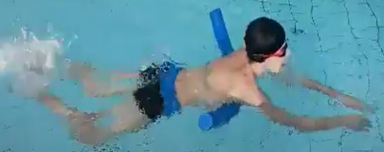  Sur une distance de 15m en ventral ou en dorsal |  | 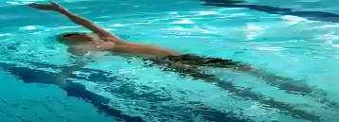  Sur une distance de 20m en ventral et 20m en dorsal, en bras et jambes |  | Sur une distance de 30m en ventral et 30m en dorsal avec synchronisation ventilation/propulsion
Sorties
A l’aide de l’échelle | En prenant appui sur les bords du bassin au ras de l’eau. |  | A l’aide d’un tapis sur lequel il faut monter pour sortir |  | En prenant appui sur les bords élevés du bassin

